Бекітемін:
Мектеп: №148 қазақ орта мектебі КММ

Бөлімі: |  | Мәтінді есептер
Педагогтың аты-жөні: |  | Жұман Фариза Жүсіпназарқызы
Күні: |  | 19.02.2021 ж
Сынып:  5 «В.Г.Д.Е» | Қатысқандар саны: |  | Қатыспағандар саны:
Сабақтың  тақырыбы: | Ондық бөлшектерді натурал санға бөлу. Ондық бөлшекті ондық бөлшекке бөлу.
Оқу бағдарламасына сәйкес оқыту мақсаттары: | 5.1.2.28 ондық бөлшекті натурал санға және ондық бөлшекке бөлуді орындау.
Сабақтың мақсаттары: | Барлық оқушылар істей алады: ондық бөлшектерді натурал санға бөле алады.  Оқушылардың көпшілігі істей: Жай бөлшектерді ондық бөлшекке айналдырып бөлу амалдарын орындай алады.  Кейбір оқушылар істей алады: Ондық бөлшекті ондық бөлшекке бөліп, тиімді тәсілмен есептер шығара алады.
Бағалау критерийлері | Ондық бөлшектерді натурал санға бөле алады. |  |  | Ондық бөлшекті ондық бөлшекке бөліп, тиімді тәсілмен есептер шығара алады.
Сабақ барысы:
Сабақтың кезеңі/  уақыт | Педагогтың әрекеті |  | Оқушының әрекеті |  | Бағалау | Ресурстар
Басы 8 минут | Ондық бөлшек дегеніміз не?  Ондық таңбалар дегеніміз не?  Ондық бөлшекті қалай жазамыз және оқимыз? |  | Оқушылар сұраққа жауап береді. |  | Өзін-өзі бағалау.
Ортасы  10 минут  7 минут  10 минут | Тапсырмалар:  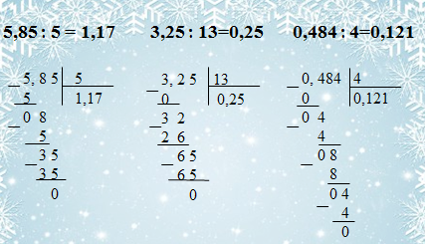  Сараланған тапсырма  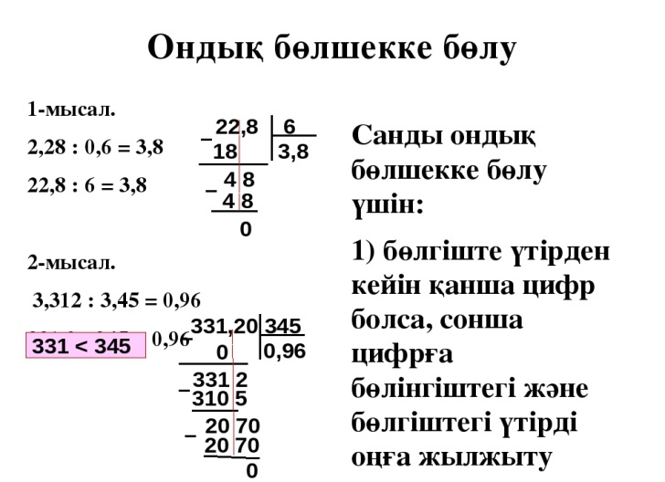 |  | Дескриптор  -Ондық бөлшектерді қосу, азайтуды біледі.  -Көбейту кестесін біледі.  -Ондық бөлшектерді натурал санға бөле алады.  Оқушылар берілген есептерді шығарады.  Дескриптор  - Ондық бөлшектерді натурал санға бөле алады.  -Ондық бөлшектерді оқу мен жазу ережелерін нақты қолдана алады.  -Тиімді тәсілмен есептер шығара алады.\ |  | Өзара бағалау.  Дискрипторды негізге алады.  Қалыптастырушы бағалау  Кері байланыс. Смайлик арқылы бағалау.  Өзара бағалау.  Дискрипторды негізге алады.  Қалыптастырушы бағалау  Кері байланыс. Смайлик арқылы бағалау. | Оқулық.  Ғаламтордан алынған қосымша тапсырмалар.  Ғаламтордан алынған қосымша тапсырмалар
Соңы  5 минут |  | Рефлексия  «Бағдаршам» әдісі  - Қызыл түс-Түсінген жоқпын.  - Сары түс-тақырып бойынша әлі де мен ізденуім керек.  - Жасыл түс-бүгінгі сабақ мен үшін қызықты болды. Барлығы түсінікті. | Жаңа тақырып бойынша қорытынды жасайды.

